湖北省沙洋县2018-2019年度上学期期中考试
八年级物理试卷
一、选择题.（每小题3分，共30分）
1.以下数据与实际情况相符的是（ ）
A.人体感觉舒适的环境温度为40℃ B.人食指的指甲宽度约为1cm
C.人正常情况下每分钟心跳30次 D.人正常步行的速度约为5m/s
2.（2016·甘肃兰州）关于声现象，下列说法正确的是（ ）
A.人耳听不到次声波，是因为响度太小
B.大声说话是为了提高声音的音调
C.用超声波清洗眼镜片，说明超声波能够传递能量
D.关上窗户可以减小窗外噪声的影响，说明声音在固体中传播速度慢
3.在电视剧《西游记》里，常常有孙悟空“腾云驾雾”的镜头，这通常是采用“背景拍摄法”“孙悟空”站在平台上，做着飞行的动作，在他的背后展现蓝天和飘动的白云，同时加上烟雾效果，摄影师把人物动作和白云及下面的烟雾等一起摄入镜头.放映时，我们就会感觉孙悟空在腾云驾雾.这里，我们所选的参照物是（ ）
A.“孙悟空” B.平台 C.飘动的白云 D.烟雾
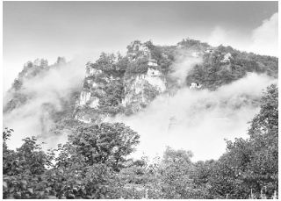
4.崆峒山是我省著名的风景区，远远望去，云雾缭绕，显得神秘美丽，如图所示，关于云雾的形成，下列说法正确的是（ ）
A.雾是从崆峒山中冒出的烟
B.雾是水蒸气凝华成的小冰晶
C.雾是从山中蒸发出来的水蒸气
D.雾是水蒸气遇冷液化形成的小水珠
5.某同学的爸爸携全家驾车去太湖渔人码头游玩，在途经太湖路时，路边蹿出一只小猫，他紧急刹车才没撞到它.如图所示为紧急刹车前后汽车行驶的时间—速度图象，根据图象分析不正确的是（ ）
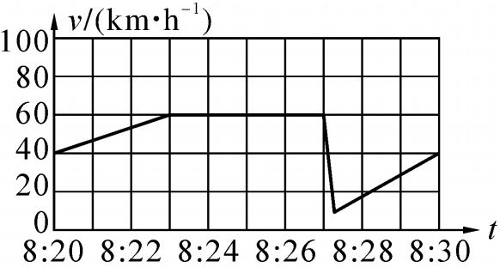
A.紧急刹车发生在8:27
B.在8:23~8:27时间段内他驾车匀速前进
C.在8:20~8:30时间段内他驾车的最大速度为60km/h
D.在8:20~8:30时间段内他驾车的平均速度为60km/h
6.以下操作中，不能改变音调的是（ ）
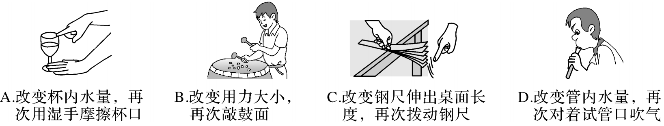
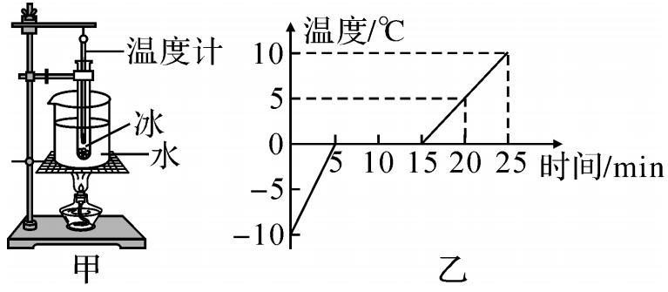
7.小明利用如图甲所示装置探究冰的熔化特点，他每隔相同时间记录一次温度计的示数，并观察物质的状态，绘制成图象如图乙所示.下列分析错误的是（ ）
A.冰是晶体
B.冰的熔点是0℃
C.冰的熔化过程持续了15分钟
D.冰在熔化过程中吸收热量，但温度不变
8.寒冷的冬天，小明在晨练时看到一些现象，下面是他对这些现象的分析，其中正确的是（ ）
A.跑步时嘴里呼出的“白气”，是液化现象
B.进入温暖的房间时眼镜变模糊，是升华现象
C.路边地面上薄薄的霜，是凝固形成的
D.屋檐下悬挂的冰柱，是汽化形成的
9.长沙福元路大桥东入口采用了全封闭的隔音措施，如图所示，该设施长175m，高7m，由隔音板组成，能降噪20分贝左右.下列说法中正确的是（ ）
A.采用全封闭隔音是在声源处阻断噪声的传播
B.分贝是用来表示声音强弱等级的单位
C.隔音板能降低噪声的音调
D.隔音板隔音利用了声音的直线传播
10.用一把尺子测量某物体的长度，一般要测量三次或更多次,这样做的目的是（ ）
A.减小由于观察时视线倾斜而产生的误差
B.减小由于刻度尺不精密而产生的误差
C.减小由于估读而产生的误差
D.避免测量中可能出现的错误
二、填空题.（每空1分，共25分）
11.冬天，0℃以下冰冻的衣服也会干，是 现象，在这个过程中，需要 热.在寒冷的冬夜，门窗玻璃 （选填“内”或“外”）表面结冰花，是 现象，在这个过程中，需要 热.
12.地球同步通信卫星好像在空中静止不动， 这是因为以 为参照物，如果以太阳为参照物，它是 （选填“运动”或“静止”）的。从这一事例说明物体的运动和静止是 .
13.一天早上，小明把家里的体温计用力甩了几下后，将体温计放在阳台的窗台上。晚上放学回家,发现体温计的示数是 ℃(如图所示)，他以此断定今天的最高气温是 ℃,其理由是 .
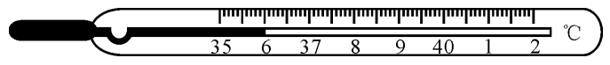
14.中考进入考场的铃声响了，考生都自觉地走进考场，说明声音可以传递 . .小明和小华并肩走向考场，以小华为参照物，小明是 的。交警部门在考场附近路段禁止汽车鸣笛，从控制噪声的角度分析，这是从 处减弱噪声的.
15.生活处处有物理.“高声喊叫”中的“高”是指声音的 。“闻声知其人”是根据声音的 来判断.调节收音机的音量旋钮是在调节声音的 .
16.小明乘坐的汽车在某公路上做匀速直线运动。下表是小明记录的汽车运行各时刻及对应公路旁路碑的里程数。
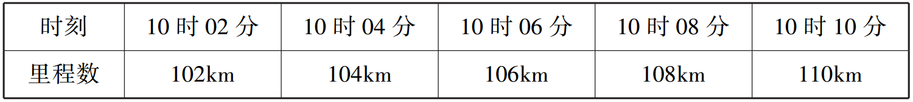
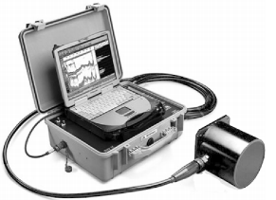
从表中数据可知，汽车的速度是 km/h，合 m/s（保留1位小数）.在10时05分，公路旁路碑的里程数应是 km.[来源:学.科.网Z.X.X.K]
17.如图所示是一种回声探测仪，用它在船上发出声波，然后用仪器接收障碍物 回来的声波信号。测量发出信号和接收信号之间的 ，根据水中的 就可以计算出障碍物的距离和海的深浅.
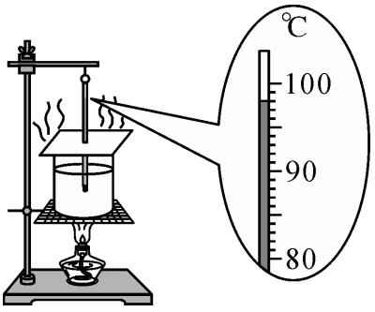
18.在“观察水的沸腾”实验中，持续加热一段时间后，小明发现温度计的示数不再变化，如图所示。
（1）该实验中水的沸点为 ℃.
（2）移开酒精灯，小明发现水很快停止沸腾，说明水沸腾时需要不断地 （选填“吸热”或“放热”）.
三、实验与探究题.（共28分）
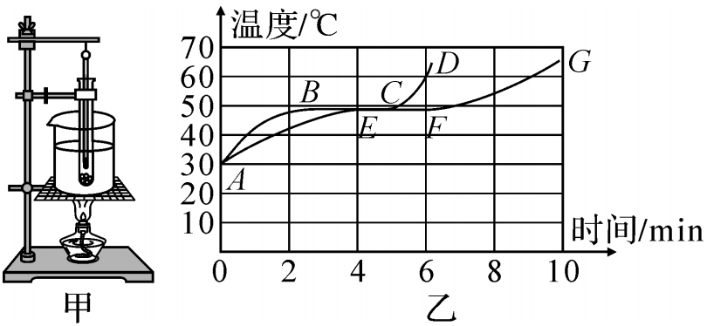
19.（8分）利用图甲的装置探究海波熔化时温度的变化规律.图乙中的ABCD和AEFG分别是根据实验数据绘制的海波温度随时间变化的图象。
（1）图甲中，将装有海波的试管放入水中加热是为了使海波受热 ；
（2）分析图乙中的图象AEFG，在4~5min的时间内，试管内的海波处于 态；[来源:学+科+网Z+X+X+K]
（3）分析图乙中的两个图象，海波熔化时尽管不断吸热，但温度 ；
（4）图乙中的两个图象有所不同，可能的原因是海波的 不同。
20.（12分）小明在“测小车的平均速度”实验中，设计了如图所示的实验装置:小车从带刻度（分度值为1cm）的斜面顶端由静止下滑，图中的圆圈是小车到达A、B、C三处时电子表的显示，分别为A（15:35:20）、B（15:35:22）、C（15:35:23）（数字分别表示“小时:分:秒”）。
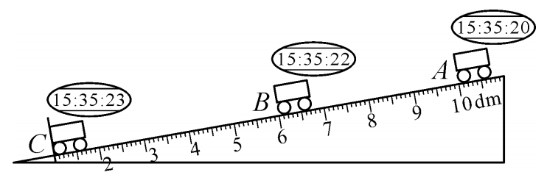
（1）该实验是根据公式 进行测量的。
（2）实验中为了方便计时，应使斜面的坡度较 （选填“大”或“小”）。
（3）实验前必须学会熟练使用电子表，如果让小车过了A点才开始计时，则会使所测AC段的平均速度偏 （选填“大”或“小”）。
（4）小明通过计算得出小车在AB段的平均速度为 m/s；BC段的平均速度为 m/s；整个过程中小车的平均速度为 m/s。
21.（8分）微风吹过，金属管风铃发出悦耳的声音，双龙同学想探究管子发出声音的频率与长度、直径的关系，他选取了材料与管壁厚度都相同、长度和直径都不同的三根直管，将它们用细线悬挂，敲击后，测出各自发出声音的频率，数据如下表:
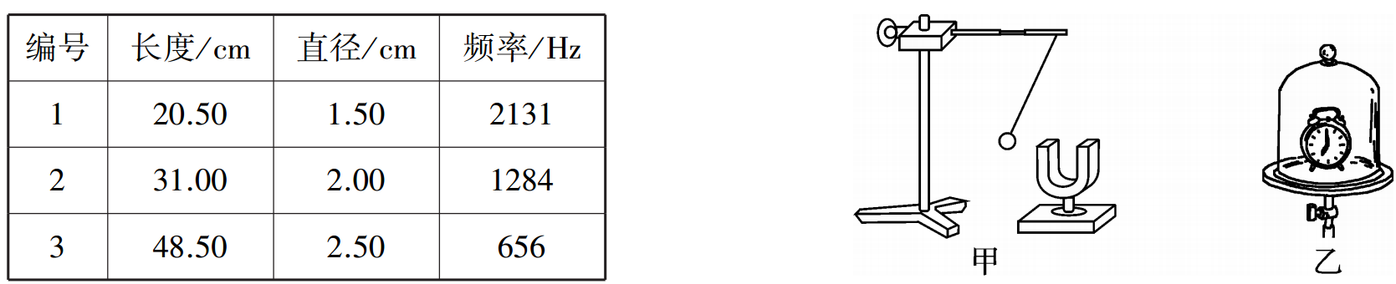
（1）三根直管中，音调最低的是 号.
（2）根据表中数据，嘉豪同学说不能得出“管子发出声音的频率随长度、直径的增大都会减小”的结论，请说明理由： .
（3）如图甲所示，用乒乓球被音叉多次弹开来显示音叉的振动，在此实验中所用到的科学方法是 .
（4）如图乙所示，把正在发声的闹钟放在玻璃罩内，逐渐抽出其中的空气，听到的铃声越来越小，由此推理可以得出 不能传声.
四、计算题.（共17分）
22.(7分)一辆匀速行驶的汽车在距山崖355m处鸣笛，汽车向前行驶30m后司机听到回声，求汽车的速度。（已知声速为340m/s）

[来源:Zxxk.Com]

[来源:学科网][来源:学科网ZXXK]

23.（10分）从遵义到重庆江北机场的路程为296km，一辆小车以74km/h的平均速度行驶了一半路程后，又以100km/h的平均速度行驶完后一半路程，求：
（1）这辆小车从遵义到重庆江北机场所需的时间是多少？
（2）这辆小车从遵义到重庆江北机场的平均速度是多少？（保留1位小数）

2018-2019学年度上学期八年级物理期中试卷答案
1B 2C 3C 4D 5D 6B 7C 8A 9B 10C
11.升华 吸 内 凝华 放 12.地球 运动 相对的 13.36 36
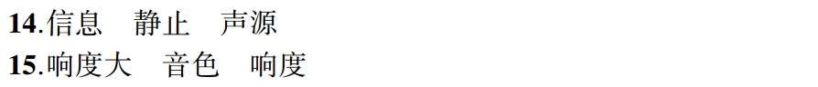
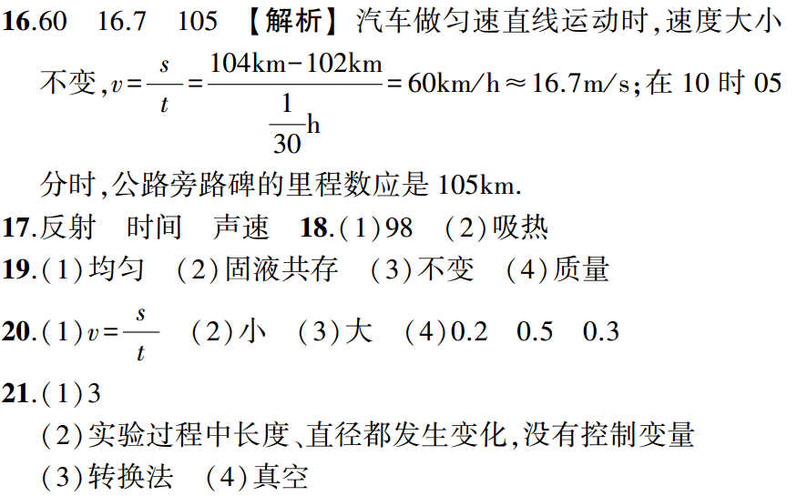
22. 15m/h
23. 1)3.48h 2)85.1m/h

